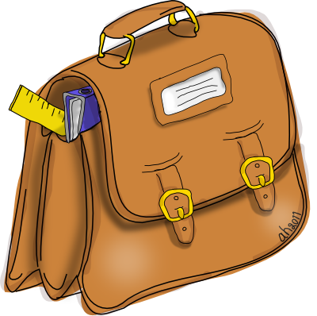
Liste de fournitures Classe de CM1/CM2 2020-2021

- 1 calculatrice simple avec le nom de l’enfant
- 2 trousses
- Stylos billes : rouge, bleu, vert, noir
- Stylo plume avec cartouches ou stylo effaçable
- Effaceur (pas de blanco)
- Crayon à papier
- Gomme
- Taille crayon avec réservoir
- Paire de ciseaux
- 2 surligneurs (1 jaune, 1 vert)
- Bâtons de colle
- Compas (simple avec petit crayon)
- 2 Feutres Velleda
- 1 pochette de feutres
- Crayons de couleurs
- Double décimètre (pas de souple, pas de métal)
- 1 équerre
- 3 boîtes de mouchoirs
- 1 vieille chemise ou tablier pour la peinture
- 2 porte-documents 40 vues
- 1 paquet de pochettes transparentes grand format perforées qualité supérieure 21X29.7
- 1 pochette de papier Canson blanc 24X32
- 1 pochette de papier Canson couleurs vives 24X32
- 3 pochettes cartonnées à élastique 1 rouge, 1 orange, 1 verte.
- 1 paire de chaussure de sport rangée dans un sac solide (qui restera à l’école)

Cette année, la trousse ne fera pas la navette entre la maison et l'école, elle restera à l'école. Pour l’organisation, deux trousses suffisent (une pour l’écrit et une pour le coloriage).
Tout le matériel en double sera stocké à la maison.
Les cahiers et l’agenda seront commandés par la coopérative.

Bonne préparation

